浙师训〔2015〕3号

浙江省中小学教师培训中心
关于召开市县教师培训机构负责人会议
的 通 知

各市、县（市、区）教师培训机构：
为了学习贯彻教育厅对教师培训工作的新思路，分析教师培训工作面临的新形势和出现的新问题，积极开展培训工作的阶段性总结，进一步提高认识，加强培训工作过程管理，严格把好培训质量关，打好“十二·五”教师专业发展培训的收官之仗，经研究，决定于2015年4月召开全省市县教师培训机构负责人会议。本次会议由浙江省中小学教师培训中心主办，湖州市教师继续教育中心承办。现将具体事项通知如下：
一、会议内容：
（一）总结2014年部署2015年教师培训工作；
（二）研讨进修学校标准化建设和教师培训学分制管理的方案；
（三）交流各地的经验；
（四）学习观摩湖州市重心下移培训模式。
二、与会对象：
各市、县（市、区）教师培训机构负责人1人。
三、会议费用：
交通食宿费自理，回原单位报销。
四、会议时间与地点：
会议时间：2015年4月13日—15日。
会议安排：13日下午报到，14日上午—15日上午会议， 15日下午离会。
会议及报到地点：湖州市南浔区荻港渔庄，地址：湖州市南浔区菱湖街道和孚镇荻港村。
五、其它：
（一）请各市、县（市、区）教师培训机构将本单位2014年师干训工作总结、2015年工作计划和与会报名回执（见附件1）于4月8日前发送至省中小学教师培训中心蒋福良老师处，邮箱：jfl@zisu.edu.cn。中心将编印成册，作为会议书面交流材料。
（二）联系人：
浙江省中小学教师培训中心蒋福良老师，电话：0571-88218207，13588071255。
湖州市教师继续教育中心钱月新主任，电话：0572-2899068，13867281955。
荻港渔庄总台：0572-3771888，联系人：朱海霞（副总经理），电话：0572-3770357,13567281112。
（三）此文件可在www.zjteacher.net\通知公告栏目和QQ群浙江省教师培训机构 206413187中下载。

2015年3月30日

主题词：培训机构 负责人 会议 通知

抄 送：省教育厅师范处

浙江省中小学教师培训中心 2015年3月30日印发

附件1：
全省师训干训工作会议报名回执
姓名 | 单位 | 职务 | 手机  号码 | 报到  时间 | 是否  住宿

备注：请各位领导务必于2015年4月10日前将报名回执发送至浙江省中小学教师培训中心蒋福良老师处，邮箱：jfl@zisu.edu.cn。如有司机，也请一并报上。

附件2：
湖州荻港渔庄路线示意图
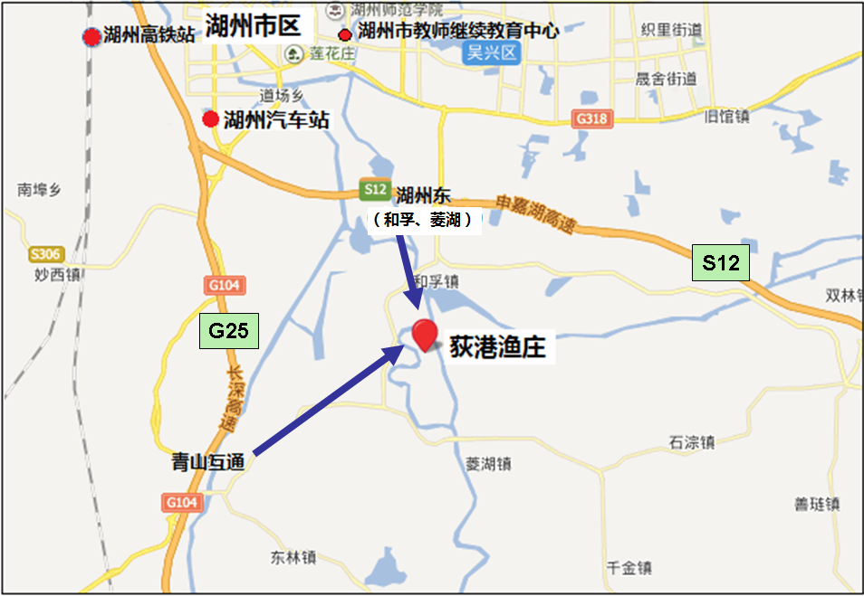
（地址: 湖州市南浔区和孚镇荻港村）

自驾车：可在G25（杭宁高速）青山互通下高速后至荻港渔庄（约15.4公里，24分钟），S12（申嘉湖高速）在湖州东下高速后至荻港渔庄（约10公里，15分钟）；
高铁站：可在湖州高铁站下车后乘坐出租车到达湖州市教师继续教育中心会议室（11.2公里，19分钟）集中统一乘车去荻港渔庄；
汽车站：可在湖州汽车站下车后乘坐出租车到达湖州市教师继续教育中心会议室（6.2公里，10分钟），或乘坐2路公交车到康城国际站下车向北步行300米到湖州市教师继续教育中心会议室，集中统一乘车去荻港渔庄。

